복잡한 지형에서의 대기확산 모델 개발

이민우, 김오영, 박흥목
서강대학교 화학공학과

Atmospheric Diffusion Model for Complex Terrain

M.W.Lee , O.Y.Kim , H.M.Park
Department of Chemical Engineering , Sogang University
서 론
화학 공장이나 발전소 등지에서 배출된 공해 물질의 대기중의 이동 메커니즘을 잘 이해하고 또 예측할 수 있으면 쾌적한 환경 유지와 가상의 사고 시 피해 정도를 예측하고 또 극소화 할 수 있다. 이러한 공해 물질의 전달 및 확산에 대한 예측 모델로는 Gaussian plume 모델을 들 수 있으나 이것은 지면의 굴곡이 없는 평탄한 지역에서 바람의 속도와 방향이 일정할 때에만 적절하며 우리 나라와 같이 대부분이 산지로 이루어져 있는 복잡한 지형( complex terrain )에서는 정확한 예측을 위해서 더 세련된 모델이 필요하다. 본 논문에서는 대기 경계층 내의 유동을 삼차원 Navier-Stokes 식을 컴퓨터로 풀어서 구하고 이를 토대로 대기 확산식을 풀어서 복잡한 지형에서의 유해 물질의 전달 및 확산을 예측하는 도구를 마련한다. 복잡한 지형을 정확하게 고려하기 위하여 Terrain-following 좌표계를 도입하였다. 이 결과는 실제 지형에 적용하여 대기 오염의 예측 및 분석에 이용될 수 있음을 알 수 있으며, 특히 대표적인 Gaussian plume 모델인 ISC 모델과 비교하였다. Industrial Source Complex ( ISC ) 모델은 straight-line, steady-state Gaussian plume식에 근거한 모델로, 굴뚝으로부터의 점 오염원 방출, 인근 건물에 의한 항공 역학적인 downwash, 기타 고립지나 다중의 방출원에 대한 고려를 해 줄 수 있으며, 미국 EPA에 의해 공인된 모델 중의 하나이다.
복잡한 지형에 대한 좌표계로의 변환된 지배방정식
복잡한 지형에서의 대기 확산 모델에 적용할 대기 경계층 내의 유동장은 국부 지형의 변화에 따라 유동이 크게 영향을 받으므로 지형의 변화를 고려한 좌표변환을 통하여 계산 영역에서의 공간의 격자들(grids)을 직각형으로 균일하게 만들어 줄 필요가 있다. 식(1)은 우리가 고려하는 복잡한 지형에서의 물리공간 (x, y, z좌표) 을 terrain-following 좌표계(x’, y’, z* 좌표)로 전환하는 것을 나타낸다.
$Z∗\bar{S}\frac{Z−Z_{G}(x,y)}{S(x,y,t)−Z_{G}(x,y)}$ (1)
식 (1)에서 Z 는 고도(altitude)를 나타내고 Z_{G} 은 지형의 고도를 나타낸다. $\bar{S}$ 계산 영역 상면의 고도를 나타내며 S는 질량보존을 고려하여 상면의 경계 높이가 시간과 장소에 대하여 변하는 물질 표면을 나타낸다. Terrain-following 좌표계를 이용하여 3차원 중규모 모델 (mesoscale)에서의 Navier-Stokes식을 변형된 형태로 나타내었다. 유동과 농도에 대한 지배방정식은 다음과 같다.
① x 방향 운동량 방정식 (x-direction momentum equation)
$\begin{aligned}\frac{Du}{Dt}=\text{fv}−{\text{fv}}_{g}−q_{v}\frac{¶p}{¶x}+\left(g{\left(Z∗−\bar{S}\right)}/{\bar{S}}\right)\frac{¶z_{G}}{¶x}−g\left(Z\text{*/ \{}\bar{S} | \right)\frac{¶S}{¶x} \\ +{\left({\bar{S}}/{\left(\bar{S}−Z_{G}\right)}\right)}^{2}\frac{¶}{¶Z^{}}\left(K_{m}\frac{¶u}{¶Z^{}}\right)+\frac{¶}{¶x}\left(K_{x}\frac{¶u}{¶x}\right)+\frac{¶}{¶y}\left(K_{y}\frac{¶u}{¶y}\right)\end{aligned}$ (2)
② y 방향 운동량 방정식 ( y- direction momentum equation )
$\begin{aligned}\frac{Dv}{Dt}=\text{fu}−{\text{fu}}_{g}−q_{v}\frac{¶p}{¶y}+g\left({\left(Z∗−\bar{S}\right)}/{\bar{S}}\right)\frac{¶z_{G}}{¶y}−g\left(Z\text{*/ \{}\bar{S} | \right)\frac{¶S}{¶y} \\ +{\left({\bar{S}}/{\left(\bar{S}−Z_{G}\right)}\right)}^{2}\frac{¶}{¶Z^{}}\left(K_{m}\frac{¶v}{¶Z^{}}\right)+\frac{¶}{¶x}\left(K_{x}\frac{¶v}{¶x}\right)+\frac{¶}{¶y}\left(K_{y}\frac{¶v}{¶y}\right)\end{aligned}$ (3)
⑧ 연직 속도 방정식 ( Z* directional velocity equation )
$w^{}=\left(S/{\left(S−Z_{G}\right)}\right)w−\frac{Z^{}}{S−Z_{G}}\left(\frac{¶S}{¶t}+u\frac{¶S}{¶x}+v\frac{¶S}{¶y}\right)+\frac{Z^{}−\bar{S}}{S−Z_{G}}\left(u\frac{¶Z_{G}}{¶x}+v\frac{¶Z_{G}}{¶y}\right)$ (4)
⑤ 물질전달 방정식 ( mass transfer equation )
$\frac{DC}{Dt}={\left({\bar{S}}/{\left(\bar{S}−Z_{G}\right)}\right)}^{2}\frac{¶}{¶Z^{}}\left(K_{h}\frac{¶C}{¶Z^{}}\right)+\frac{¶}{¶x}\left(K_{x}\frac{¶C}{¶x}\right)+\frac{¶}{¶y}\left(K_{y}\frac{¶C}{¶y}\right)$ (5)
여기서$\frac{D}{Dt}=\frac{¶}{¶t}+u\frac{¶}{¶x}+v\frac{¶}{¶y}+w^{}\frac{¶}{¶Z^{}}$ (6)
지배방정식에서 x 축은 동서 방향, y축은 남북 방향, Z*축은 수직 방향을 나타내며 u, v, w* 는 각각 x, y, Z* 방향의 풍속을 나타낸다. K_{h} 는 온도와 비습에 대한 연직 확산 계수이다. K_{x} , K_{y} 는 각각 운동량과 온도 수분에 대한 동서 방향과 남북 방향의 확산 계수를 나타낸다. u_{g} , v_{g} 는 각각 지균풍의 동서 방향과 남북 방향의 성분을 나타낸다. 지균풍은 대기 경계층 상부의 바람장의 속도와 방향이 일정한 영역에서의 바람을 의미한다. $S$는 물질 상한면 (material surface) 의 고도이고 $\bar{S}$는 $S$의 초기값이다. 지표면에서와 모델 상한에서 연직 속도 $w^{}$가 0이 된다고 가정하고 연속 방정식을 적분하면 물질 상한면 고도 $S$의 시간 변화율은 다음과 같이 된다.
$\frac{¶S}{¶t}=−\left(1/{\bar{S}}\right)\int{\left[\frac{¶}{¶x}\left(u\left(S−Z_{G}\right)\right)+\frac{¶}{¶y}\left(v\left(S−Z_{G}\right)\right)\right]}{\text{dZ}}^{}$ (7)
이상의 terrain-following 좌표계에 대하여 유도된 지배방정식을 통하여 복잡한 지형 내에서의 유동장을 구하고 이를 이용하여 대기 확산식을 풀어서 오염물질의 확산을 예측할 수 있다.

수치해석결과 및 고찰
Figure 1에서는 앞서 구한 정상상태의 바람장 (wind field) 하에서 오염원 P에서 방출된 오염물질이 복잡한 지형 내에서 확산되어 정상상태에 이르렀을 때의 농도분포이다. 오염물질의 농도 값은 대체로 10⁻⁵-10⁻¹⁰ g/m³의 값을 가지며 오염원 주위에서 농도 값이 크고 오염원에서 멀어질수록 농도 값이 작아지는 것을 볼 수 있다. Figure 2-4에서는 동일한 결과에 대하여 Z축에 대한 단면도를 통하여 복잡한 지형 내에서의 농도분포를 나타내었다. 단면의 높이는 각각 50m , 100m , 300m이다. 먼저 Figure 2은 해발고도 50m에서의 오염물질의 농도 분포를 나타낸다. 오염원의 위치가 지형에서는 40m의 높이이고 해발고도로는 약 200m정도이므로 50m 단면에 대한 농도 분포에는 오염원에서의 농도 확산이 표시되지 않았다. 중앙 부분에서는 대체로 포물선형으로 등농도선이 나타나나, 중앙부분에 솟아 오른 지형이 있을 경우는 지형에 의하여 등농도선이 변형되는 것을 볼 수 있다. Figure 3에서는 동일한 계에 대하여 단면이 100m인 경우를 나타낸다. 50m인 경우보다 농도 값은 약간 증가한 경향을 볼 수 있는데 이는 오염원의 높이에 더 가까운 높이이기 때문으로 볼 수 있다. Figure 4에서는 고도300m부근에서의 농도 곡선을 나타낸다. 상단의 200-300m 고도의 지형들에 의해서 농도 곡선이 변형됨을 볼 수 있다. 또한, 오염원 부근에 복잡한 지형으로 인하여 등농도곡선이 복잡하게 변하는 것을 볼 수 있고, 지형으로 인하여 오염물질이 바람방향의 중심으로 좌우로 분산되는 효과를 가져옴을 볼 수 있다. 이상의 결과와 기존의 ISC모델의 결과를 비교하였으며 본 연구결과가 바람과 지형의 효과를 더 잘 나타냄을 확인하였다.

참고문헌 (References )
1. Aris, R. Vectors, Tensors and Basic Equations of Fluid Mechanics, Prentice-Hall, Englewood-Cliffs, NJ (1962)
2. Csanady, G. T. Turbulent Diffusion in the Environment, D.Reidel, Dordrecht, Holland (1973)
3. Lee, I. Y. and H. M. Park, “Numerical Simulation of Nocturnal Drainage Flow Properties in a Rugged Canyon”, Boundary-Layer Meterology (1994)
4. Patankar, S. V. Numerical Heat Transfer and Fluid Flow, Hemisphere (1980)
5. Pielke, R. A., Mesoscale Meteorological Modeling, Academic Press (1984)
6. Seinfeld, J. H. Atmospheric Chemistry and Physics of Air Pollution, John Wiley and Sons. (1986)
7. U. S. Environmental Protection Agency, “User’s Guide for the Industrial Source
Complex (ISC3) Dispersion Models : user Instructions “ , Vol 1. (1995)
8. U. S. Environmental Protection Agency, “User’s Guide for the Industrial Source
Complex (ISC3) Dispersion Models : Description of model algorithm“ , Vol 2.
(1995)

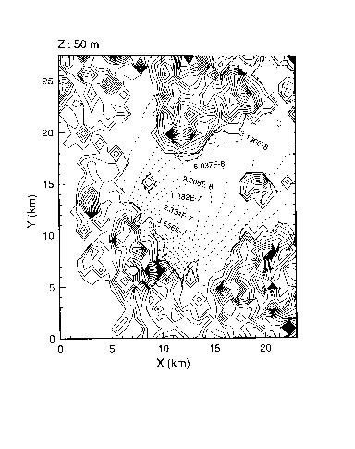
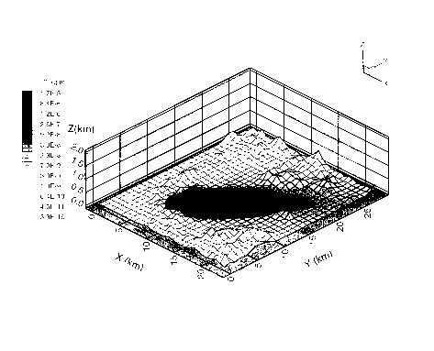
본 연구는 1995년 한국 과학재단의 연구비 지원으로 이루어졌습니다.
Fig 1. Steady-state concentration fields Fig 2. Concentration field when continuous
near the surface for continuous point source imposed : Z=50m
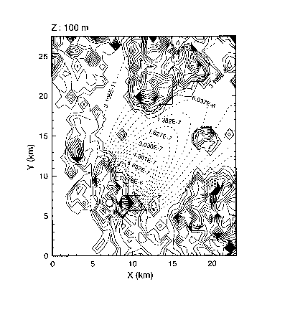
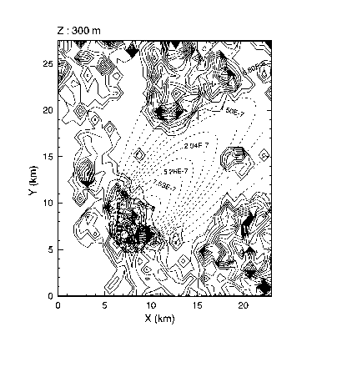
point source
Fig 3. Concentration field when continuous Fig 4. Concentration field when continuous
point source imposed : Z=100m point source imposed : Z=300m

